**成功率低的风媒在未来的植物进化中会被淘汰吗**

摘要：风媒是一种古老的存在着许多弊端的传粉方式，如较低的花粉的传播成功率，那么风媒是否会消失呢。本文主要针对这一问题探讨风媒与其他传粉形式的优势，包含适用性广，接受进化转换，某些环境内更加高效。并且分析风媒在不同时间、地域的占比，说明风媒的被需求度高，从而得出了风媒不会被淘汰的预测。

传粉的方式主要有自花传粉和异花传粉两种，其中自花传粉的植物主要是两性花，并且一朵花中的雌蕊和雄蕊需要同时成熟。而异花传粉主要依靠虫媒、风媒、鸟媒、水媒等形式传播。本文主要讨论的传播形式为异花传粉中的风媒。

以风作为受粉的媒介，称为风媒，靠风媒传粉的称为风媒花或风媒植物，例如，[禾本科](https://baike.baidu.com/item/%E7%A6%BE%E6%9C%AC%E7%A7%91/2458872?fromModule=lemma_inlink)、[莎草科](https://baike.baidu.com/item/%E8%8E%8E%E8%8D%89%E7%A7%91/6767725?fromModule=lemma_inlink)、松科、[银杏](https://baike.baidu.com/item/%E9%93%B6%E6%9D%8F/229130?fromModule=lemma_inlink)等。我们常将这种授粉方式与虫媒进行对比，一般认为风媒传粉比虫媒传粉更具有原始性的传粉方式。虫媒授粉是以昆虫为媒介将花粉带到柱头上进行受精的现象。显而易见的是，风媒相较于虫媒的传粉效率更低，更缺乏保障性。比如，同样体积同样大小的花粉颗粒依靠风进行传播时，花粉的途经地点和最终目的地只取决于风的力度和方向，然而风并不会有目的性的将花粉正好传送到另一株同种类的花朵花蕊中的柱头上，即使这样很小的概率事件实现，最终落在柱头上的足以达成受精效果的花粉数量也难记其数。玉米和蒲公英就是典型的风媒植物。据研究，一株玉米可以散出2,000〜5,000万粒花粉，虽然产生的花粉这样多，但有效率却是相当低的。如果两朵花相距五里远，要靠风力来传播花粉，那么，平均1,440粒花粉中，只有一粒能够传到雌蕊的柱头上，其它都随着风飘得无影无踪了。与之相反，虫媒的成功率很高。虫媒花粉由于昆虫本身含有动物激素，昆虫在采蜜时会把自身的动物激素带到花粉上，蜂花粉是典型的虫媒花粉。

除去成功率低外，风媒传粉还有着其他的弊端。为了不吸引动物来采食破坏，风媒花一般花被不发达，也不美丽。花粉粒不会组成团块，也不具附着的特性，而且较小，容易被风传送，使距离在数百米以外的雌花能够受精是极其普通的现象。更糟糕的是，由于花粉粒的数量多且具有在空中飘浮的特点，风媒有时会引发疾病。例如在美洲等地松类和菊科的花粉往往侵入人们的鼻和咽喉，从而成为花粉热和枯草热等的病因。

既然风媒对于植物本身和人类来说都存在着较大的风险，那么风媒是否会在植物不断地进化中退出历史舞台呢。我认为答案是否定的。

首先，出乎大家意料的是，风媒相对于虫媒实际上并没有劣势。新的研究表明, 风媒传粉不仅没有导致低效传粉, 在某些环境条件或某些植物类群中, 其效率甚至高于虫媒传粉 (Friedman&Barrett, 2009) 。

不仅如此，风媒相对于虫媒的适用性也更广。除去在一些高寒地区动物稀缺，只能依靠风媒传播之外，在全球气候变化、生境片断化、生物入侵等自然选择压力下, 植物某些细微特征的改变,植物的传粉模式可能也会转变。例如当虫媒因为地域气候或地理环境无法再被植物使用时，就会选择将传粉模式从虫媒转变为风媒。被子植物中已经发现至少65次从动物媒向风媒的传粉转变，其相对普遍的原因可能在于植物只需要进化出相对简单的花部特征就可以适应风媒;但从风媒转变为虫媒在自然界中却很少存在, 可能因为植物要重新获得与吸引、报酬和适应昆虫访花行为相关的复杂花部特征, 会经历更大的进化限制目前。实际上，许多现已灭绝的裸子植物(如本内苏铁目)是虫媒传粉的,被子植物可能是直接从虫媒传粉的裸子植物进化而来,也可能是从风媒传粉的裸子植物进化而来,它们通过选择为同一群落中的裸子植物服务的昆虫进行进化。

风媒和虫媒传粉的主要影响因素对比

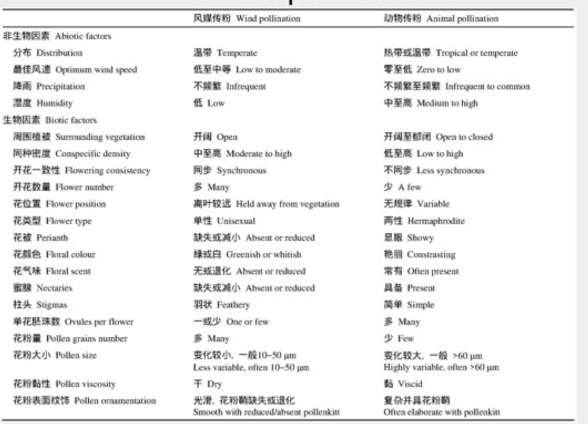

风媒传播在如今地球上依旧盛行。风媒传粉植物在地球上并不是随机分布的, 而是具有明显的地理和生态趋势 (Whitehead, 1969;Regal, 1982) 。早期研究表明, 风媒传粉植物的比例往往随纬度和海拔的上升具有明显增加的趋势 (Regal, 1982) 。温带地区植物居群相对聚集并且遮挡较少, 因而有利于花粉在空气中传播并成功传递到同种柱头。然而, 早春虫媒传粉服务相对缺乏且不稳定, 使得这些植物中很多依赖风媒传粉 (Elzinga et al, 2007) 。正因如此, 温带的落叶森林、开阔草原、干旱荒漠及高山地区都易进化出风媒传粉物种 (如彭德力等, 2012) 。Regal (1982) 以北美木本植物为对象, 统计了不同生境中风媒传粉植物的比例, 发现不同群落间风媒传粉植物比例变化较大, 其中大部分温带森林中都有一半以上的种类是风媒传粉的。

热带地区降雨较多、湿度较大、树叶遮挡以及植物分散生长等都不利于风媒传粉, 这些因素在低地雨林中的影响尤为严重。然而, 这并不意味着在低纬度地区风媒的占比就会减少。Vamosi等 (2006) 的大范围调查显示, 这些高生物多样性地区的植物因为虫媒传粉竞争而经历着更严重的花粉限制;而花粉限制的选择压可能介导植物即使在这样不利的条件下也能进化出风媒传粉机制以寻求生殖保障 (Cully et al, 2002) 。Bawa (1990) 的早期调查显示, 热带低地雨林中也有1-4%的物种具风媒传粉模式。

Ackerman (2000) 的系统调查显示, 风媒传粉的被子植物分布在木兰亚纲、金缕梅亚纲、石竹亚纲、五桠果亚纲、蔷薇亚纲、菊亚纲、泽泻亚纲、棕榈亚纲、鸭跖草亚纲和百合亚纲中。在目的水平, 除鸭跖草亚纲中风媒传粉目的比例高达85%外, 其他各个亚纲都只有不到一半的目中出现了风媒传粉;而以每目中风媒传粉科的数量做频率分布图, 则发现其符合对数正态分布规律, 即绝大部分的目中仅有0-2个科的植物是风媒传粉的, 比例最高的无患子目, 有高达5个科的植物具有风媒传粉模式。整体来讲, 被子植物中至少有18%的科和10%的种是风媒传粉的 (Ackerman, 2000) 。

综上所述，风媒相较于其他传粉方式并没有明显劣势，甚至有一些独特的优势，这也直接导致了风媒植物的广泛存在和分布，二者共同证明了风媒在未来植物进化中被淘汰的可能性微乎其微。

资料查询来源

[风媒（花卉授粉方式）_百度百科 (baidu.com)](https://baike.baidu.com/item/%E9%A3%8E%E5%AA%92/2105879?fr=kg_general)

[传粉方式 —【发财农业网】 (facaishur.com)](https://www.facaishur.com/zhishi/44509.html)

[什么植物靠风传播种子_一米养殖 (1mi.net)](https://www.1mi.net/penzai/106150.html)

[有哪些植物靠风媒传粉？_百度知道 (baidu.com)](https://zhidao.baidu.com/question/697545350158097124.html)

[植物（生命形态之一）_百度百科 (baidu.com)](https://baike.baidu.com/item/%E6%A4%8D%E7%89%A9/142914?fr=kg_general)

生物多样性  
Biodiversity Science  
DOI：10.17520/biods.2017069  
风媒传粉的研究方法探讨  
朱亚如1 龚燕兵1